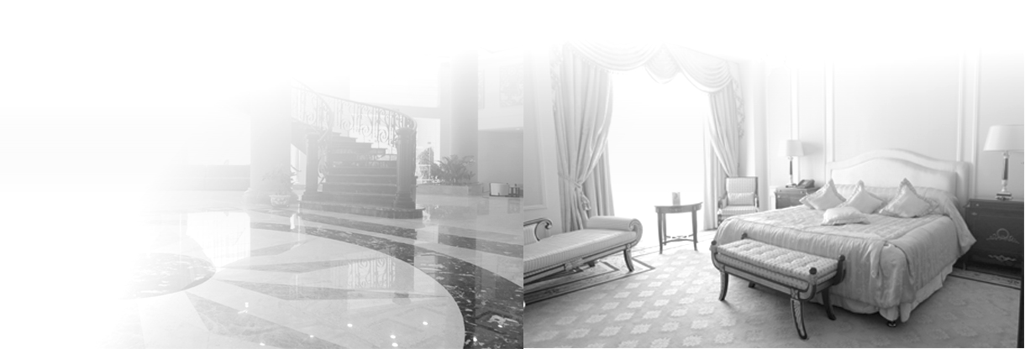

第一章 前厅部概述

【学习目标】
通过本章学习，认识前厅部在现代酒店经营管理中的基本功能和重要地位，了解前厅部的组织机构设置与主要管理岗位的职责，熟悉酒店前厅环境设计与控制的基本要求，掌握前厅部人员素质的基本要求，提高自己的职业素质。

【核心概念】
前厅 前厅部

◻ 引例
马先生和朋友乘坐的出租车刚刚停在酒店大堂门前，面带微笑的门童立刻迎上前去，并躬身开门问候：“欢迎光临！”马先生和朋友谈笑风生地走下了出租车，门童扭头对正准备进酒店的马先生说：“先生，您是否遗忘了公文包？”马先生一听，停止了说笑，忙说：“哎哟，是我的公文包，谢谢，谢谢。”门童将公文包递送给马先生，同时又写了一张小纸条递了过去，这张纸条上写着出租车的车牌号。然后，门童迅速引领客人进入酒店大堂。
马先生来到前厅接待处，接待员礼貌地问候：“你们好，欢迎光临。请问有没有预订？”马先生说：“我们已经预订了一个标准间。”接待员随即请马先生出示证件，并熟练地查阅预订，为客人填写入住登记表上的相关内容，在请马先生预付押金和签名后，说：“先生，你们住在1803房，这是你们的房卡和钥匙，祝你们入住愉快。”在马先生办理入住手续时，行李员始终恭立在他们身边，为客人看护行李箱。
行李员带着客人来到1803房间门口，客房服务员便迅速走了过来，笑容可掬地躬身说：“你们好，欢迎光临，请出示房卡。”“请这边走。”服务员敲门并报：“Housekeeping，Housekeeping，Housekeeping。”马先生诧异地说：“不是没有人吗？”“这是我们的服务规范。”客房服务员打开房门后，开始介绍客房设施与服务，行李员将客人的行李放到了行李架上，同时发现客人将西装脱下随手扔在床上，便走过去将客人西装挂进了壁橱。客房服务员和行李员询问道：“马先生，还有什么需要帮忙？”马先生高兴地说：“不用了，谢谢你们。”“祝你们在酒店居住愉快！”随后两个服务员告辞退出。
马先生和朋友经过了一天的旅行，已经非常疲惫了。当他们躺在柔软的床上，听着悠扬的音乐，欣赏着舒适豪华的室内装潢，回忆着进入酒店的整个过程时，马先生满意地对朋友说：“这真是星级酒店的服务啊！”
（资料来源：何丽芳．酒店服务与管理案例分析．广州：广东经济出版社，2005）

上述案例告诉我们，前厅部员工是最先迎接客人、最先向客人提供服务的群体，他们主动、热情、周到、细致的服务会给客人留下美好而深刻的第一印象。前厅部的管理、服务水平直接影响整个酒店的经营效果和服务形象。

第一节 前厅部的地位与工作任务
前厅部也称客务部、前台部、大堂部，是酒店组织客源，销售客房商品，沟通和协调各部门的对客服务，并为宾客提供前厅系列服务的综合性部门。

一、前厅部在酒店中的地位
前厅部是现代酒店的重要组成部分，在酒店经营管理中具有举足轻重的地位。前厅部的运转和管理水平，直接影响到整个酒店的经营效果和对外形象。前厅部在酒店中的重要地位，主要表现在以下几个方面。

（一）前厅部是酒店业务活动的中心
前厅部是一个综合性服务部门，服务项目多，服务时间长。酒店的任何一位客人，从抵店前的预订到入住，直至离店结账，都需要前厅部提供服务。前厅部是客人与酒店联系的纽带，通过客房商品的销售来带动酒店其他各部门的经营活动，同时，前厅部还要及时地将客源、客情、客人需求及投诉等各种信息通报有关部门，共同协调整个酒店的对客服务工作，以确保服务工作的效率和质量。因此，前厅部通常被视为酒店的“神经中枢”，是整个酒店承上启下、联系内外、沟通左右的关键环节，无论酒店规模大小、档次如何，前厅部总是向客人提供服务的中心。

（二）前厅部是酒店形象的代表
酒店前厅部的主要服务机构通常都设在客人来往最为频繁的大堂。任何客人一进店，就会对大堂的环境艺术、装饰布置、设备设施和前厅部员工仪容仪表、服务质量、工作效率等，产生深刻的“第一印象”。而这种第一印象在客人对酒店的认知中会产生非常重要的作用，它产生于瞬间，但却会长时间保留在人们的记忆表象中。客人入住期满离店时，也要经由大堂，前厅服务人员在为客人办理结算手续、送别客人时的工作表现等都会给客人留下“最后印象”，优质的服务将使客人对酒店产生依恋之情。客人在酒店整个居留期间，前厅要提供各种有关服务，客人遇到困难要找前厅寻求帮助，客人感到不满时也要找前厅投诉。在客人的心目中，前厅便是酒店。而且，在大堂汇集的大量人流中，除住店客人外，还有前来就餐、开会、购物、参观游览、会客交谈、检查指导等各种各样的客人。他们往往停留在大堂，对酒店的环境、设施、服务品头论足。因此说，前厅管理水平和服务水准，往往直接反映整个酒店的管理水平、服务质量和服务风格，前厅是酒店工作的“橱窗”，代表着酒店的对外形象。

（三）前厅部是酒店创造经济收入的关键部门
为宾客提供食宿是酒店的基本功能，客房是酒店出售的最大、最主要的商品。通常在酒店的营业收入中，客房销售额要高于其他各项。据统计，目前国际上客房收入一般占酒店总营业收入的50%左右，在我国这个比例还会更高。前厅部的有效运转是提高客房出租率，增加客房销售收入，从而提高酒店经济效益的关键因素之一。

（四）前厅部是酒店管理的参谋和助手
作为酒店业务活动的中心，前厅部直接面对市场、面对客人，是酒店中最敏感的部门。前厅部能收集到有关市场变化、客人需求和整个酒店对客服务、经营管理的各种信息，并对这些信息进行认真的整理和分析，每日或定期向酒店提供真实反映酒店经营管理情况的数据报表和工作报告，并向酒店管理机构提供咨询意见，作为制订和调整酒店计划和经营策略的参考依据。

二、前厅部的工作任务
前厅部的基本工作任务就是推销客房商品及酒店其他产品，协调酒店各部门向客人提供满意的优质服务，使酒店获得理想的经济效益和社会效益。具体来讲，前厅部主要有以下几项工作任务。

（一）销售客房商品
销售客房商品是前厅部的首要任务。如前所述，客房收入是酒店经济收入的主要来源，客房商品又具有价值不可储存的特征，是一种不宜久存的商品。因此，前厅部的全体员工必须尽力组织客源，推销客房商品，提高客房出租率，以实现客房商品的价值，增加酒店的经济收入。前厅部销售客房的数量和达成的平均房价水平，是衡量其工作绩效的一项重要的客观标准。
前厅部销售客房商品时需要做以下工作：
（1）参与酒店的市场调研和房价促销计划的制订，配合营销部、公关部进行对外联系，开展促销活动。
（2）开展客房预订业务。
（3）接待有预订的客人和未经预订而直接抵店的客人。
（4）办理客人的登记入住手续，安排住房并确定房价。
（5）控制客房的使用状况。

（二）调度酒店业务，协调对客服务
调度酒店业务是现代酒店前厅部的一个重要功能。现代酒店是分工协作、相互联系、互为条件的有机整体，酒店服务质量好坏直接影响宾客的满意程度，而宾客的满意程度是对酒店每一次具体服务所形成的一系列感受和印象的总和，在对客服务的全过程中，任何一个环节出现差错，都会影响到服务质量，影响到酒店的整体声誉。所以，现代酒店要强调统一协调的对客服务，要使分工的各个方面都能有效地运转，充分地发挥作用。前厅部作为酒店的“神经中枢”，承担着对酒店业务安排的调度工作和对客服务的协调工作，主要表现在以下三个方面：
（1）将通过销售客房商品活动所掌握的客源市场、客房预订及到客情况等相关信息及时通报其他有关部门，使各有关部门有计划地安排好各自的工作，互相配合，保证各部门的业务均衡衔接。
（2）将客人的需求及接待要求等信息传递给各有关部门，并检查、监督落实情况。
（3）将客人的投诉意见及处理意见及时反馈给有关部门，以保证酒店的服务质量。
为适应旅游市场需求，增强企业自身的竞争能力，现代酒店尤其是高档大中型酒店的业务内容越来越多，分工越来越细，前厅部的这种调度酒店业务功能也就显得更为重要。

（三）提供前厅各项服务
前厅部作为对客服务的集中点，除了开展预订和接待业务，销售客房商品，协调各部门对客服务外，本身也担负着大量的直接为客人提供日常服务的工作，如行李服务、问讯服务、商务中心服务、电话总机服务、委托代办服务等。由于前厅部的特殊地位，使得这些日常服务工作的质量、效率显得非常重要。

（四）处理客人账目
前厅的收银处每天负责核算和整理各营业部门收银员送来的客人消费账单，为离店客人办理结账收款事宜，确保酒店的经济收益，同时编制各种会计报表，以便及时反映酒店的营业状况。收银处的隶属关系，因酒店而异。从业务性质来说，它一般直接归属于酒店财务部，但由于它处在接待客人的第一线岗位，在其他方面又需接受前厅部的管理。

（五）提供有关酒店经营管理信息，建立客人资料和其他资料档案
前厅部作为酒店的信息传递中心，要及时准确地将各种有关信息加以处理，向酒店的管理机构报告，作为酒店经营决策的参考依据。
前厅部还要建立住店客人（主要是重要客人、常客）的资料档案，记录客人在店逗留期间的主要情况和数据，掌握客人动态。对客史资料以及市场调研与预测、客人预订、接待情况等信息收存归类，并定期进行统计分析，便形成了以前厅为中心的收集、处理、传递及储存信息的系统，通过已掌握的大量信息来不断地改进酒店的服务工作，提高酒店的科学管理水平。

第二节 前厅部的组织机构与管理岗位职责
任何组织各项业务的分工和各岗位的构架，都是为了实现该组织事先制订的目标。前厅部的组织结构必须与其任务和目标相一致。前厅部的组织结构在设计上要考虑酒店的规模、经营特点、产品档次和管理方式等方面的内容，采取最适合自身的组织结构形式。前厅部组织机构的设置原则是既保证前厅运作的质量和效率，又能方便客人，满足客人的需求。

一、前厅部的组织机构
前厅部的组织机构是酒店各种营运管理的基本构架。它涉及的范围包括内部各部门各种事务的分工，员工人数、员工权责的拟定以及他们之间的互动关系。酒店管理人员所面临的最大的一个挑战就是建立一种能致力于提高服务质量的灵活组织形式。
前厅部的组织机构应根据酒店的类型、规模、等级、特色、管理方式、地理位置、客源构成等因素来配备各管理层、岗位工种，但不论怎样设置，应遵循两条原则，一是要能保证前厅工作效率，二是要能便利宾客。
一般说来，前厅部的主要机构包括设在大堂的总服务台和位于总台后部或侧面的前厅办公室。总服务台应设有接待处、问讯处、行李处、收银处等机构，大堂还应相应设有大堂副理值岗，与总台均在宾客可视范围内。前厅办公室是前厅部安排前厅业务经营的中心，前厅部经理及办公室人员在内工作，很多酒店把预订处、车队调度与电话总机房等也设在办公室附近，不为宾客所见，另外，商务中心往往单独设在大堂一侧。
前厅部组织机构的具体设置，各酒店不尽相同。目前，在我国因酒店的规模不同，主要有三种模式，如图1-1、1-2和1-3所示。
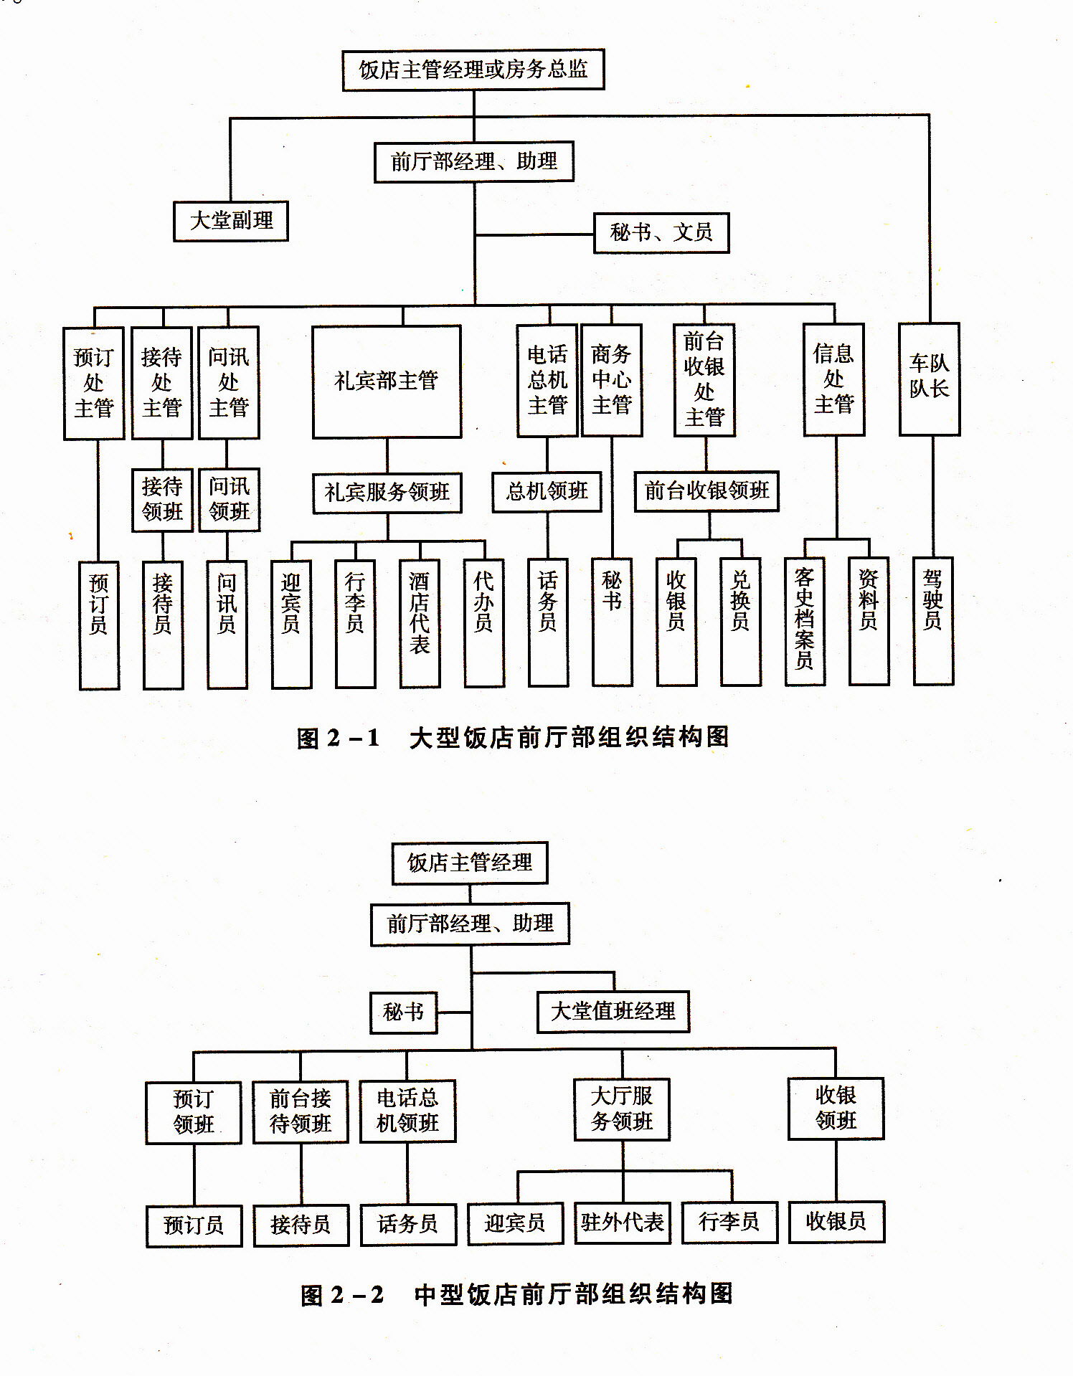

图1-1 大型酒店前厅部组织结构图
图1-2 中型酒店前厅部组织结构图
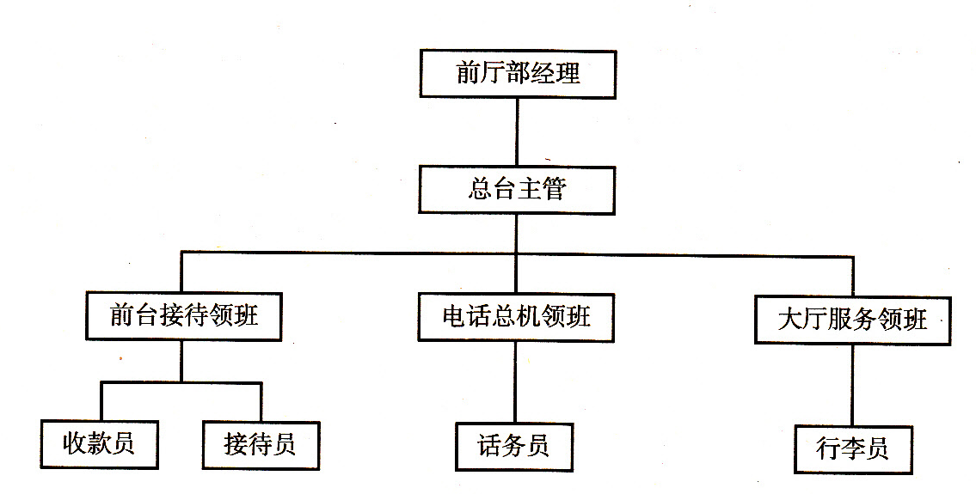
图1-3 小型酒店前厅部组织结构图
关于前厅部的组织机构需要说明的是：
（1）大型酒店在前厅部内部通常设有部门经理、主管、领班和服务员四个管理层次。
（2）前厅部作为一个与客房部并列的独立部门，直接向酒店总经理负责。在前厅部内设有部门经理、领班、服务员三个管理层次，中型酒店和一些小型酒店一般采用这种模式。
（3）如果前厅不单独设立部门，其功能由总服务台来承担，总服务台作为一个班组归属于客房部，只设领班（主管）和总台服务员两个管理层次，小型酒店一般采用这种模式。

二、前厅部主要机构简介
前厅部的工作任务，是通过其内部各机构分工协作共同完成的。如前所述，酒店规模不同，前厅部业务分工也不同，但一般设有以下主要机构。

（一）预订处
接受、确认和调整来自各个渠道的房间预订，办理订房手续；制作预订报表，对预订进行计划、安排和管理；掌握并控制客房出租状况；负责联络客源单位；定期进行房间销售预测并向上级提供预订分析报告。

（二）接待处
负责接待抵店投宿的客人，包括团体、散客、长住客、非预期到店以及无预订客人；办理宾客住店手续，分配房间；与预订处、客房部保持联系，及时掌握客房出租变化，准确显示房态；制作客房销售情况报表，掌握住房客人动态及信息资料等。

（三）问讯处
负责回答宾客的询问，提供各种有关酒店内部和酒店外部的信息；提供收发、传达、会客等迎接服务；负责保管所有客房钥匙。

（四）礼宾部
负责在酒店门口或机场、车站、码头迎送宾客；调度门前车辆，维持门前秩序；代客卸送行李，陪客进房，介绍客房设备与服务，并为客人提供行李寄存和托运服务；分送客人邮件、报纸；转送留言、物品；代办客人委托的各项事宜。

（五）电话总机
负责接转酒店内外电话，承办长途电话，回答客人的电话询问；提供电话找人、留言服务、叫醒服务；播放背景音乐；当酒店出现紧急情况时担当临时指挥中心。

（六）商务中心
提供信息及秘书性服务，如收发传真、电报、复印、打字及电脑文字处理等。

（七）收银处
负责酒店客人所有消费的收款业务，包括客房餐厅、酒吧、长途电话等各项服务费用；与酒店一切有宾客消费的部门的收银员和服务员联系，催收、核实账单；及时催收长住客人或公司超过结账日期、长期拖欠的账款；夜间统计当日营业收益，制作报表。

（八）客务关系部
现在，不少高档酒店在前厅设有客务关系部，其主要职责是：代表总经理负责前厅服务协调、贵宾接待、投诉处理等服务工作。在不设客务关系部的酒店，这些职责由大堂副理负责，大堂副理还负责大堂环境、大堂秩序的维护等事项。

三、前厅部主要管理岗位及职责

（一）前厅部经理
前厅部经理是前厅运转的指挥者，全面负责前厅部的经营管理工作，其主要职责是：
（1）向酒店总经理或房务总监负责，贯彻执行上级所下达的指令，提供有关信息，协助领导做决策。
（2）根据酒店的年度计划，制订前厅部的各项业务指标、规划和预算，并确保各项计划任务的完成。
（3）每天审阅有关报表，掌握客房的预订、销售情况，并直接参与预订管理及客源预测等工作，使客房销售达到最佳状态。
（4）经常巡视检查总台及各服务岗位，确保各岗位高效运行、规范服务并保持大堂卫生及秩序处于良好状态。
（5）督导下属员工（特别是主管或领班）的工作，负责前厅部员工的挑选、培训、评估、调动及升职等事宜。
（6）协调联络其他部门、进行良好的沟通，保证前厅部各项工作顺利进行。
（7）掌握每天客人的抵离数量及类别，负责迎送重要客人（VIP）并安排其住宿。亲自指挥大型活动、重要团队与客人的接待工作。
（8）批阅大堂副理处理投诉的记录和工作建议，亲自处理重要客人投诉和疑难 问题。
（9）与酒店销售部门合作，保持与客源单位的经常联系。
（10）负责本部门的安全、消防工作。

（二）大堂副理
大堂副理也称大堂值班经理，其工作岗位设在前厅，直属前厅部经理领导（也有不少大型酒店中大堂副理直属驻店总经理领导）。在不设客务关系部的酒店，大堂副理负责协调酒店对客服务，保证酒店维持应有的服务水准，代表总经理全权处理宾客投诉、宾客生命安全及财产安全等复杂事项。其主要职责是：
（1）协助前厅部经理，对与大堂有关的各种事宜进行管理，并协调与大堂有关的各部门工作。
（2）代表总经理接待团队和VIP等宾客，筹办重要活动、重要会议。
（3）接受宾客投诉，与相关部门合作，沟通解决，并尽可能地采取措施保证客人投诉逐步减少。
（4）负责维护前厅环境、前厅秩序，确保前厅整洁、卫生、美观、舒适，并始终保持前厅对客服务良好的纪律与秩序。
（5）每天有计划地拜访常客和VIP客人，沟通感情，征求意见，掌握服务动态，保证服务质量。
（6）代表酒店维护、照顾住店宾客利益，在宾客利益受到损害时，与有关部门以及酒店外有关单位联系，解决问题。
（7）处理各种突发事件，如停电、火警、财产遗失、偷盗或损坏、客人逃账、伤病或死亡等。
（8）定期向前厅部经理和酒店总经理提交工作报告。

（三）前台接待主管
前台接待主管具体负责组织酒店客房商品的销售和接待服务工作，保证下属各班组之间以及与酒店其他部门之间的衔接和协调，以提供优质服务，提高客房销售效率。其主要工作职责有：
（1）向前厅部经理负责，对接待处进行管理。
（2）制订接待处年度工作计划，上报有关部门审批。
（3） 协助制定接待处的岗位责任制、操作规程和其他各项规章制度，并监督执行。
（4）阅读有关报表，了解当日房态、当日预订情况、VIP情况、店内重大活动等事宜，亲自参与VIP、重大活动等的排房和接待工作。
（5）做好下属的思想工作，帮助下属解决工作与生活中的难题，调动员工的工作积极性。
（6）对下属员工进行有效的培训和考核，提高其业务水平和素质。
（7）负责接待处的设备养护，确保设备的正常运转。
（8）协调与销售客房和接待工作相关的班组和部门之间的关系。
（9）负责接待处安全、消防工作。

（四）礼宾主管
礼宾主管具体负责指挥和督导下属员工，为客人提供高质量、高效率的迎送宾客服务、行李运送服务和其他相应服务，确保本部门工作正常运转。其主要工作职责包括：
（1）向前厅部经理负责，对礼宾部进行管理。
（2）制订礼宾部年度工作计划，报上级部门审批。
（3）协助制订礼宾部的岗位责任制、操作规程和其他各项规章制度，并监督执行。
（4）阅读有关报表，了解当日抵离店的客人数量、旅行团队数、VIP客人数量、酒店内重大活动及接送机情况，并亲自参与VIP、大型活动等的迎送及相应服务。
（5）做好下属的思想工作，调动员工的工作积极性。
（6）对下属员工进行有效的培训和考核，提高其业务水平和素质。

第三节 前厅环境
前厅，是指酒店的正门、大厅（大堂）以及楼梯、电梯和公共卫生间等，属于前厅部管辖范围。前厅是酒店建筑的重要部分，每一位客人抵达酒店，都必须经过这里，它是客人对酒店产生第一印象的重要空间。

一、前厅的分区布局
前厅是酒店的中心，是酒店中集交通、服务、休息等多种功能为一体的共享空间。所以，按功能来划分，可将前厅分为正门入口处及人流线路、服务区、休息区和公共卫生间等主要区域。

（一）正门入口处及人流线路
正门入口处是人来车往的重要“交通枢纽”，其基本功能是保证酒店进出的交通畅达，客人下车时能够避风遮雨。厅门外有车道和雨搭，正门前台阶旁还应设有专供残疾客人轮椅出入店的坡道，以方便残疾客人入店。大门为玻璃拉门、转门或自动门，门以双层为佳，以保持前厅空调温度的稳定，节约能源，并可减少尘土刮入，保持大厅清洁。
从入口到酒店内各个目的地，便形成了人流线路。各条人流线路要经过装修或铺设条形地毯，以形成明确的人流走向，使具有动感的人流线路与相对平静的休息区和服务区互不影响。

（二）服务区
前厅的对客服务区主要包括总服务台、大堂副理处和行李处等机构。
1．总服务台
总服务台（简称总台）应设在大堂中醒目的位置。总服务台的功能很多，其中接待、问讯、收银功能是总台的主要工作。其他服务如车（船、机）票预订、联系出租车和旅行社、邮电、外币兑换等服务，有的酒店设在总台内，也有的酒店在总台附近另设柜台办理。以团体客为主要客源的酒店，通常在总台外另设团体接待处。
总服务台的外观形状与整个大堂的建筑密切相关，较常见的是直线形、半圆形和L形等几种形状。在材料选择上，为了经久耐用、易于清洗并显示出高雅脱俗，主要采用大理石、磨光花岗岩和硬木等。在布置上，各种标牌，以及国际时钟、日历、天气预报牌和外币汇率牌等的外观选择与设计上也应注意与整个大堂和谐一致。
2．大堂副理处
大堂副理的办公地点应设在离总台或大门不远的某一视野开阔的安静之处，通常放置一张办公桌、一两张坐椅，供办公和接待客人。
3．行李处
行李处一般设在大门内侧，使行李员可尽早看到汽车驶进通道，及时上前迎接。柜台后设行李房。小型酒店不单设行李处，而是与总台合二为一。
4．前厅部办公室、总机室、账务室等机构
这些机构因与前厅接待服务密切相关，但又不必直接与客人打交道，一般应设在总台后面联络方便但较为隐秘之处。

（三）休息区
大厅休息区是宾客来往酒店时等候、休息或约见亲友的场所，它要求相对安静和不受干扰。休息区的主要家具是供客人休息的沙发座椅和配套茶几。沙发可根据需要围成方形，也可围着柱子设置，在人流进出频繁、充满动感的大厅空间中，构筑一个宁静舒适的小环境。

（四）公共卫生间
酒店大厅或附近通常都设有供客人使用的公共卫生间。公共卫生间的设施主要有便器和洗脸盆，还要有烘手器、手纸、面巾纸、小毛巾、香皂等器具和用品。公共卫生间要宽敞干净，设施要完好，用品要齐全。
从一定意义上讲，公共卫生间可以反映出酒店的档次和服务水准，是酒店的“名片”。所以，公共卫生间的装饰材料选择与大堂其他部分在规格和质地上要一致，如现代酒店的大堂一般用大理石装修，其公共卫生间也应取同样材料装修。大堂有众多的进出人流，要考虑公共卫生间的位置，既方便客人又能避开外人的直视，而且标志要明显。

二、前厅的装饰美化
前厅作为整个酒店的中心，其环境、氛围是非常重要的。前厅必须要有热情迎接客人的气氛，使客人一进大堂就有一种“宾至如归”的感觉，有一种享受高级消费、受人尊重的感觉，形成美好的第一印象。同时还要为前厅服务人员创造一种愉快的工作环境，使前厅的对客服务工作卓有成效。为了创造好的气氛和环境，除了工作人员的素质外，还必须重视前厅的装饰美化。前厅是现代酒店建筑中必须进行重点装饰美化的空间，对它要精心设计，努力把满足功能要求与创造环境、氛围的艺术效果结合起来，把体现民族风格、地方特色与适应国际环境艺术新潮流结合起来，并与大自然紧密联系，与酒店规模、目标市场相适应，与酒店整体建筑相和谐，从而形成该酒店自己的格调、气氛，这是现代酒店对客人产生形象吸引力，提高竞争能力的一种独特的资本。

（一）前厅的空间
前厅必须要有与酒店的规模和等级相适应的大堂空间，才能给客人和工作人员提供一个宽松的活动场所和工作环境。我国星级酒店评定标准规定，酒店必须具有与接待能力（用额定的客房间数表示）相适应的大堂。一般酒店的大堂公共面积（不包括任何营业区域的面积，如总服务台、商场、商务中心、大堂酒吧、咖啡厅等）最少不能小于150平方米，而高档酒店的大堂公共面积一般不低于350平方米。
前厅空间内的各功能区域布局总体要合理协调，客人活动区域与员工活动和酒店内部机构区域要分开，彼此互不干扰。天花板、门窗、墙面、地面装修材料与设施设备质量要同酒店的等级标准相适应。只有接待环境美观大方，厅内气氛和谐舒适，对客服务才更方便安全。

（二）灯光与色彩
为追求热烈的气氛，大厅一般采用高强度的华丽吊灯。客人休息处设有便于阅读和交谈的立灯或台灯，灯光略暗，形成舒适、安静和优雅的格调。而对总服务台则要使用照明度偏高的灯光，创造一种适宜的工作环境。各种光色都应和谐、柔和而没有耀眼的感觉。灯具除用以照明外，其本身就是一种装饰品，所以大厅内的各种灯具必须配套，其造型应与大厅内的建筑风格互相呼应。
色彩是美化环境的最基本构成要素之一。色彩经人的心理和生理反应会产生不同的感觉，色彩具有感情象征，例如，红色有迫近感、扩张感，使人兴奋，可以营造热情、温暖、喜庆的气氛；黄色给人以明朗、欢乐、华贵的感觉；而绿色则意味着自然和生长，使人平静而稳定等。
酒店前厅装饰美化中色彩的运用主要体现在两个方面：一是色调的确定；二是色彩的搭配。人们一进入酒店，第一印象是大厅的色调、气氛如何。因此，首先必须确定大厅的主色调，作为大厅环境色彩的主旋律，它决定着大厅环境的气氛和情调。为了给客人营造一种欢乐、热情、美观、大方、优雅的氛围，激发前厅工作人员的工作热情，前厅的色彩一般以红色或其他暖色调为主，同时大胆使用陪衬色调，形成色彩的对比，创造出和谐的整体效果。

（三）绿化
人们本能地喜爱自己赖以生存的阳光、空气和水，喜爱充满着生命力的自然界，在高度文明的现代社会，城市中大批的高层建筑拔地而起，人工造成“钢筋水泥的丛林”，阳光被阻挡，加之空气和水被污染，人与自然越来越远了，人们要求回归大自然的呼声越来越高。现代酒店设计中应尽可能在大厅内布置绿化景观，尤其是大城市中心的现代酒店，周围不一定有优美的花园风景，更加需要在大厅内设计花卉、树木、山石、流水等景观，使厅内洒满阳光，绿荫丛丛，流水潺潺，一派生机，给人以亲切、舒适的自然美感。绿化还可以调节大厅气温、湿度，减少噪音，净化空气，消除人们由于长时间室内活动而产生的疲劳。

三、大厅小气候与定量卫生
为保持大厅舒适的环境和气氛，使温度、湿度、通风、噪音控制、自然采光照度及空气卫生状态正常，现代酒店需要建立大厅等公共场所的环境质量标准体系，运用现代科学技术手段，通过定量监测与控制，确保大厅环境的质量水平。

（一）温度、湿度、通风与采光
大厅适宜温度：夏季为22℃～24℃，冬季为20℃～24℃。现代酒店普遍使用了冷气装置或中央空调，能使温度得到有效控制。
湿度是与温度密切相关的一种环境条件，适宜的相对湿度应控制在40%～60%的范围内。湿度越大，人们的烦躁感越强，客人和员工都会感到不快，容易产生摩擦和发生事故。
通风是为了保持室内空气新鲜。新鲜空气中约含有21%的氧气，如果室内氧气含量低于14%，就会给人体带来危害。大厅内新风量一般不应低于160m³/人·小时，优质服务质量标准以不低于200m³/人·小时为宜。
自然采光照度不低于95lx，灯光照明不低于45lx。

（二）环境噪声控制
一切听起来不和谐、不悦耳的声音，均为噪声。噪声对环境是一种污染，影响人们休息，降低工作效率。酒店的大厅客人来往频繁、谈笑不断，为了创造良好的环境和气氛，必须采取措施，防止噪声。大厅内的噪声一般不得超过50dB。为有效地控制噪声，大厅的天花板、墙面需使用隔音及吸音性材料；大厅内设施设备的选用和装饰美化（如瀑布、喷泉等）的设计都应注意防止噪声；对团队、会议等大批客人要尽快安置，尽快把人群从大厅疏散；员工要养成轻声说话的习惯，大厅内绝对禁止大声喧哗 。另外，播放背景音乐也是防止噪声及工作单调感的有效措施，悦耳的、分贝值低的背景音乐可以掩盖嘈杂的、分贝值较高的噪声，从而降低噪声所带来的不良影响，稳定人们的情绪，又可减少员工因重复性的单调工作而带来的疲劳感。背景音乐要保持在令人轻松愉快的程度，不影响宁静宜人的气氛，一般以5～7dB为宜。

（三）空气卫生
大厅内的空气中含有一氧化碳、二氧化碳、可吸收颗粒、细菌等空气污染物，有害人体健康，必须予以控制。我国《旅店业卫生标准》（GB 9663—1996）对星级酒店室内空气卫生质量标准做了具体规定，大厅内空气卫生质量的标准为：
一氧化碳含量：不超过5mg/m³；
二氧化碳含量：不超过0.1%（三星级以上酒店不超过0.07%）；
可吸收颗粒物：不超过0.15mg/m³；
细菌总数：不超过1 500cfu/m³（三星级以上酒店不超过1 000cfu/m³）。
（注：cfu是“colony forming units”的缩写，意为菌落形成单位，cfu/m³即每立方米含有的菌落总数）
第四节 前厅部人员素质要求
大厅的空间、设备、装饰美化等物的因素固然重要，但更为重要的是人的因素，是富有生气的前厅部全体管理人员和服务人员。人的因素与物的因素相结合，才能真正形成良好的大厅环境与气氛。高素质的前厅员工是创造前厅气氛最积极的因素，代表着酒店的整体形象。

一、前厅部管理人员素质要求

（一）前厅部经理素质要求
1．知识要求
（1）掌握现代酒店经营管理常识，熟悉旅游经济、旅游地理、公共关系、经济合同等知识。
（2）掌握前厅各项业务标准化操作程序、客房知识，了解客人心理和具备推销技巧。
（3）掌握酒店财务管理知识，懂得经营统计分析。
（4）熟悉涉外法律，了解我国及主要客源国有关旅游的法律和法规。
（5）熟练运用一门外语进行阅读、翻译专业文献，并能流利准确地与外宾交流。
（6）具有一定的电脑管理知识。
（7）了解宗教常识和国内外民族习惯和礼仪要求，了解国际时事知识。
2．能力要求
（1）能够根据客源市场信息和历史资料预测用房情况，决定客房价格，果断接受订房协议。
（2）能够合理安排前厅人员有条不紊地工作，能够处理好与有关部门的横向联系。
（3）善于在各种场合与各界人士打交道，并能够积极与外界建立业务联系。
（4）能独立起草前厅部工作报告和发展规划，能撰写与酒店管理有关的研究报告。
（5）遇事冷静，心理成熟，有自我控制能力。
（6）善于听取他人意见，能正确地评估他人的能力，能妥善处理客人的投诉。
前厅部经理一般要求具有三年以上的前厅管理工作经验。

（二）大堂副理素质要求
（1）掌握现代酒店管理知识，特别是营业运转部门管理知识，熟悉旅游学、旅游地理、公共关系、旅游心理学和宗教、民俗、礼仪等方面的知识。
（2）熟悉酒店运转体系，熟悉酒店的各项政策及管理规定，了解酒店安全、消防方面的规章制度、处理程序及应急措施。
（3）具有高度的责任心和服务意识，为人正派，热情大方，办事稳重。
（4）有较强的应变能力、组织指挥能力和是非判断能力，能独立处理较复杂的紧急问题。
（5）能处理好人际关系，善于与人交往。
（6）有较好的外语口头表达能力和文字表达能力，能流利准确地使用外语与宾客交流。
（7）具有三年以上酒店工作经验，有一年以上前台运转部门（特别是前厅）基层管理工作的经历。
（8）仪表端庄，气质良好。

（三）主管（或领班）素质要求
前厅部各班组的主管（或领班）工作在对客服务的第一线，直接指挥、督导和控制并参与前厅服务和客房销售工作，是前厅部正常运转、保证服务质量的直接责任者。他们应具备以下素质：
（1）具有高中以上文化程度，比较系统地掌握旅游经济、旅游地理和主要客源国的民俗礼仪和现代酒店经营管理知识。
（2）能坚持原则，敢于负责，作风正派，办事公道，在工作中的各个方面都能起表率作用。
（3）受过严格的操作训练，精通业务，熟练掌握服务技能和技巧，并能带领全体员工共同完成客房销售和对客服务任务。
（4）有较好的外语口语表达能力和文字表达能力，能流利准确地使用外语与宾客交流。
（5）善于处理人际关系，会做思想工作，关心本班组员工的合理要求和切身利益。
（6）有处理各种突发事件的应变能力。
（7）仪表端正，气质良好。

二、前厅部服务人员素质要求
前厅部服务人员应是酒店各部门中素质最高的员工，因为他们代表的是酒店的形象。由于前厅部各岗位各具特点因此对服务人员的素质要求也各有所侧重，但优秀的前厅服务人员应具备以下一些基本的素质。

（一）仪容仪表
良好的仪容仪表会给客人留下深刻的印象和美好的回忆。仪容是对服务人员的身体和容貌的要求，前厅服务人员应身材匀称、面目清秀、仪表堂堂、身体健康。仪表是对服务人员外表仪态的要求，前厅服务人员应在工作中着装整洁、大方、美观，举止姿态端庄稳重，表情自然诚恳、和蔼可亲。对服务人员仪容仪表的要求主要包括以下几点。
1．面容
（1）员工上班时面容整洁，精神饱满。
（2）男性员工不留长发、小胡子和大鬓角。女性员工不留怪异发型，发型美观大方、舒适，头发干净。
（3）上班前刷牙，上班不吃零食，牙齿清洁。
（4）服务时精神集中，眼睛明亮有神，不倦怠。
2．化妆
（1）上班前整理面容，女性员工化淡妆，容貌美观自然，有青春活力。
（2）不浓妆艳抹，无轻佻、妖艳、引起客人反感的现象发生。
3．饰物
员工上班不戴耳环、手镯、项链等。手表、胸针、发卡等饰物选择适当，与面容、发型、服饰协调，美观大方。
4．服饰
（1）员工工作服美观合体，能突出人体自然美。
（2）服装要求干净、整洁、无污迹、无皱褶，线条轮廓清楚，无破损、不开线、不缺扣。
（3）员工名牌戴在右胸前，位置统一、端正，无乱戴或不戴现象。
5．个人卫生
上班前整理个人卫生，做到整洁、干净、无异味。

（二）礼貌修养
礼貌修养是以人的德才学识为基础的，是内在美的自然流露。前厅服务人员应有的礼貌修养具体表现在以下几点。
1．言谈举止
应做到用语规范、声调柔和、语气亲切、表达得体、文明优雅；站立挺直自然，不倚不靠，行走轻快，不奔跑；手势正确，动作优美、自然，符合规范。
2．工作作风
应做到端庄、朴实、谦逊、谨慎、勤奋、好客。

案例1-1
前日本邮政大臣野田圣子，是日本前任内阁中最年轻的阁员，又是唯一一位女性大臣。然而，有谁能想象得到，她的事业起点却是从酒店的洁厕员开始的呢!
野田圣子的第一份工作是在东京的帝国酒店当保洁员，在受训期间负责清洁厕所。她每天都要把马桶抹得光洁如新才算合格。可是，刚开始工作的时候，从未做过如此工作的她，第一天伸手触及马桶的那一刻，她几乎要呕吐了，甚至在上班不到一个月时便开始讨厌这份工作了。有一天，与圣子一起工作的一位前辈在抹完马桶后居然伸手盛了满满一杯厕所水，在她面前一饮而尽，理由是向她证明经她清洁过的马桶干净得连水也可以饮用。此时，野由圣子方才明白，自己的工作态度有问题，她意识到长此以往，根本没资格在社会上肩负任何责任。于是她暗下决心：就算一生要刷厕所，也要做个刷厕所最出色的人！结果在培训实习的最后一天，当她抹完马桶之后，也毅然喝下了一杯厕所水，而且这次经历亦成为她日后做人、处事的精神力量的源泉。

【分析提示】
本案例生动地介绍了野田圣子端正工作态度、实现角色转换的过程。现在社会大多数的青年都是独生子女，不少人都是家里的“宠儿”，有的甚至是四体不勤、五谷不分。这些人到酒店后，很容易角色模糊，自觉或不自觉地把家里的角色带到酒店中，以致一受挫折就无法忍受。酒店的新员工，包括转行到酒店的管理人员，不妨先从类似于清洁厕所这样的基础工作干起。只有端正态度，真正进入酒店服务角色的正常状态，才有可能担负得起未来工作的重任。

（三）服务态度
应做到对待顾客一视同仁，不卑不亢，表情自然诚恳，微笑服务。容貌端庄，服装整洁，举止大方有礼的前厅服务人员给人以热情好客、训练有素、可以信赖的感觉。良好的仪容仪表代表了前厅部员工对企业和工作的热爱、对客人的尊重，反映了酒店高品位的服务水准和精力旺盛的企业精神。

（四）性格
性格是个人对现实的稳定的态度和习惯化了的行为方式。前厅服务人员要具有外向的性格，因为他们处于酒店接待客人的最前线，需要每天与各种客人打交道，提供面对面的服务，外向性格的人感情外露，热情开朗，笑口常开，善于交际。但是，如果性格过于外向，言谈举止咄咄逼人，或好为人师，极易造成对客关系紧张，无助于形成良好的气氛。所以，作为一名前厅服务人员，除了必须有开朗的性格，乐意为客人服务的品质外，更重要的是耐心、容忍和合作精神，善于自我调节情绪，始终如一的温和、礼貌、不发火，并具有幽默感，善于为别人提供台阶，能为尴尬的局面打圆场，使自己在对客服务中保持身心平衡，并提高服务过程中的随机应变能力。

（五）品德
前厅服务人员必须具有良好的品德，正派、诚实、责任心强。前厅部的工作会涉及价格、出纳、外币兑换、酒店营业机密以及客人隐私、商业秘密等，每天都要同国内外各种客人打交道，所以前厅服务人员作风正派，为人诚实可靠，行为良好，不谋私利是很重要的。每一位员工都应具有良好的职业道德和高度的责任感，用真诚的态度、良好的纪律为客人提供优质的服务。

（六）基本技能
前厅服务人员应具备以下几个基本技能。
1．语言交际能力
语言，特别是服务用语，是提供优质服务的前提条件。前厅服务人员应使用优美的语言、令人愉快的声调，使服务过程显得有生气。要能够正确使用迎宾敬语、问候敬语、称呼敬语、电话敬语、服务敬语、道别敬语，提供敬语规范化的服务。能够用英语或其他外语进行服务，并解决服务中的一些基本问题。善于用简单明了的语言来表达服务用意，进行与客人之间的人际沟通。

案例1-2
一天，有位外国客人下榻到某酒店，前台接待员在为他办理入住手续、核实证件时耽搁了一点时间，客人有些不耐烦。于是开房员便用中文向客人的陪同解释，原来引起外国客人不满的真正原因是前台接待员以“老外”称呼客人。

【分析提示】
在酒店服务中，使用礼貌用语是对服务员的基本要求。语言优美，礼貌待客，才能满足客人希望受到尊重的心理。
2．业务操作技能
前厅服务人员必须动手能力强，反应敏捷，能够熟练、准确地按操作程序完成本职工作，为宾客提供满意周到的服务，使宾客处处感到舒适、整洁、方便、安全。要在快速敏捷、准确无误的工作过程中，不断提高自己的各方面工作能力，如应变能力、妥善处理人际关系能力、推销酒店产品能力、熟记客人能力等。
3．知识面
前厅服务人员应具备较宽的知识面和较丰富的专业知识，应略通政治、经济、地理、历史、旅游、宗教、民俗、心理、文学、音乐、体育、医疗及有关酒店运行等多方面的知识，以便与客人交流沟通，保证优质服务。与酒店其他部门相比较，对前厅服务人员知识面的要求也是最高的。
作为现实生活中的一个社会人，一生中可能会扮演多种角色，但在各种角色中进行转换并不是一件容易的事，作为管理者，应处处强化员工的服务意识，而作为普通服务人员，应处处严格要求自己端正工作态度，改变“服务是低人一等”的思想，树立追求完美的服务意识和职业精神。

练习题

一、问答题
1．前厅部在酒店中的地位主要表现在哪几个方面？
2．前厅部的工作任务是什么？
3．大厅内空气卫生质量的标准是什么？
4．前厅部经理的能力要求是什么？
5．前厅服务人员应具备哪些基本技能？

二、选择题
1．前厅部的首要功能是（ ）。
A．销售客房商品 B．调度酒店业务
C．提供前厅服务 D．处理客人账目
2．按功能划分，可将前厅分为以下主要区域（ ）。
A．正门及人流线路 B．服务区 C．休息区
D．娱乐区 E．公共卫生间
3．饭店大厅内的噪声一般不得超过（ ）。
A．30dB B．40dB C．50dB D．60dB

三、判断题
1．前厅部是酒店组织客源，创造经济收入的关键部门。（ ）
2．从业务性质来讲，总台收银处一般直接归属于前厅部。（ ）
3．总服务台的功能很多，其中接待、问讯和收银是总台功能的主体。（ ）
4．大厅适宜温度：夏季为18℃～20℃，冬季为20℃～22℃。（ ）

四、案例分析
一天，一位美国客人来到某酒店的总台登记住宿，顺便用英语问服务员小杨：“贵店的房费是否包含早餐？”小杨没有明白客人的意思便随口回答了个“Yes”。次日早晨，客人去西餐厅用自助早餐，出于细心，向服务员小贾提出了同样的问题。不料小贾的英语也欠佳，慌忙中又随便回答了个“Yes”。
几天后，美国客人离店前到总台结账，服务员把账单递给客人，客人一看吃了一惊，账单上他每顿早餐费一笔不漏！客人越想越糊涂，经再三追问才被告知：“我们酒店早餐历来不包括在房费内。”客人将刚来时两次得到“Yes”答复的原委告诉总台服务员，希望免费早餐的许诺能得到兑现，但遭到拒绝。客人无奈只得付了早餐费，然后怒气冲冲地向酒店投诉。
最后，酒店重申了总台的意见，仍没有同意退款。美国客人心里不服，带着一肚子怒气离开了酒店。
问题：
1．优秀的总台员工应具备怎样的素质？
2．你认为酒店这样处理客人投诉是否妥当，为什么？
3．通过这个案例，酒店今后应如何改进服务质量？

